Муниципальное казенное общеобразовательное учреждение
«Элисенваарская средняя общеобразовательная школа»
(МКОУ «Элисенваарская СОШ»)
186720 Республика Карелия, Лахденпохский р-н, п. Элисенваара, ул. Школьная, д.7,
тел/факс (814)50 33-651, elis-ch-37@yandex.ru

Класс | 11
Предмет | Математика: геометрия
Учитель | Левина Т.А.
Дата проведения урока по расписанию | 21.04.2020
Адрес электронной почты для отправки выполненного задания | Tat600128@yandex.ru  Или в Watsap 89214526458
Срок сдачи на проверку/срок изучения | Следующее по расписанию занятие
Время для консультаций | С 15.00 час до 17.00.час
Тема урока | Повторение по теме «Декартовы координаты и векторы в пространстве»

Цель: повторить скалярное произведение векторов, угол между векторами, угол между скрещивающимися прямыми.
- Посмотрите виде по ссылке:
https://yandex.ru/video/preview?filmId=5599521959089588703&text=%D0%BD%D0%B0%D1%85%D0%BE%D0%B6%D0%B4%D0%B5%D0%BD%D0%B8%D0%B5%20%D1%83%D0%B3%D0%BB%D0%B0%20%D0%BC%D0%B5%D0%B6%D0%B4%D1%83%20%D1%81%D0%BA%D1%80%D0%B5%D1%89%D0%B8%D0%B2%D0%B0%D1%8E%D1%89%D0%B8%D0%BC%D0%B8%D1%81%D1%8F%20%D0%BF%D1%80%D1%8F%D0%BC%D1%8B%D0%BC%D0%B8%20%D1%81%20%D0%BF%D0%BE%D0%BC%D0%BE%D1%89%D1%8C%D1%8E%20%D0%BA%D0%BE%D0%BE%D1%80%D0%B4%D0%B8%D0%BD%D0%B0%D1%82%D0%BD%D0%BE%D0%B3%D0%BE%20%D0%BC%D0%B5%D1%82%D0%BE%D0%B4%D0%B0&path=wizard&parent-reqid=1587412761401957-228792715042287027800122-production-app-host-vla-web-yp-189&redircnt=1587415511.1
- Как находить угол между скрещивающимися прямыми с помощью метода координат.
Если мы решили использовать этот метод, то будем придерживаться такого алгоритма:
1). Вводим систему координат.
2). Находим координаты направляющих векторов данных прямых.
3) По формуле косинуса угла между векторами находим косинус угла между направляющими векторами.
Косинус угла между векторами 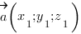 и 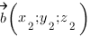 вычисляется по формуле:
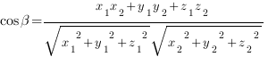
Вот, собствено, и все.
Важное уточнение: за угол между прямыми принимают меньший из двух углов, образованный этими прямыми, поэтому косинус угла между прямыми должен быть больше нуля, и он равен модулю косинуса угла между направляющими векторами.
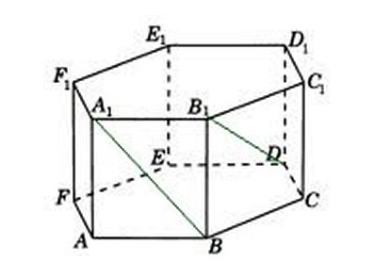
Решим задачу.
В правильной шестиугольной призме , все ребра которой равны 1, найти косинус угла между прямыми и :

- Введем систему координат:
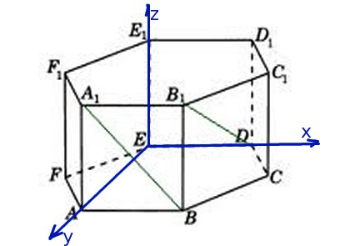
- а) Найдем координаты направляющего вектора прямой , для этого найдем координаты точек и . Длину отрезка найдем по тереме косинусов из треугольника :
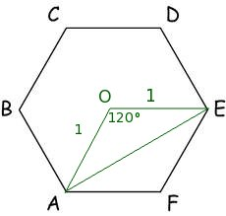
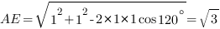
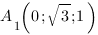; 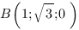

Чтобы найти координаты вектора 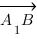, из координат конца вычтем координаты начала. Получим: 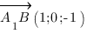
б) Найдем координаты направляющего вектора прямой , для этого найдем координаты точек и
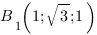
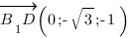
- Найдем косинус угла между векторами и 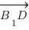.
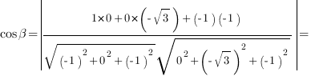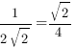
Ответ: 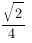

Д/з: задание № 14 (ЕГЭ) для Вики и Насти. срок 28.04.2020 Илье задание отправлено по эл.почте.
1. Длина ребра правильного тетраэдра ABCD равна 1. M — середина ребра BC, L — середина ребра AB.
а) Докажите, что плоскость, параллельная прямой CL и содержащая прямую DM, делит ребро AB в отношении 3 : 1, считая от вершины A.
б) Найдите угол между прямыми DM и CL.
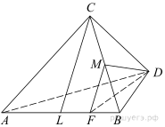

- Сторона основания правильной треугольной призмы ABCA₁B₁C₁ равна 8. Высота этой призмы равна 6.
а) Докажите, что плоскость, содержащая прямую AB₁ и параллельная прямой CA₁ проходит через середину ребра BC.
б) Найти угол между прямыми CA₁ и AB₁.
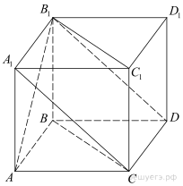

3. В основании прямой призмы ABCA₁B₁C₁ лежит равнобедренный прямоугольный треугольник ABC с гипотенузой AB, равной 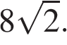 Высота призмы равна 6.
а) Докажите, что плоскость, содержащая прямую AC₁ и параллельная прямой CB₁ проходит через середину ребра A₁B₁.
б) Найдите угол между прямыми AC₁ и CB₁.
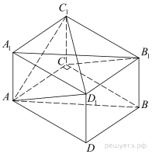
4. В пирамиде DABC прямые, содержащие ребра DC и AB, перпендикулярны.
а) Постройте сечение плоскостью, проходящей через точку E — середину ребра DB, и параллельно DC и AB. Докажите, что получившееся сечение является прямоугольником.
б) Найдите угол между диагоналями этого прямоугольника, если DC = 24, AB = 10.
